密级：

科学技术学院

NANCHANG UNIVERSITY COLLEGE OF

SCIENCE AND TECHNOLOGY
学 士 学 位 论 文

THESIS OF BACHELOR
（2018 — 2022年）



题 目 基于Java技术的高校图书阅览室预约系统

学 科 部： 信息学科部
专 业： 计算机科学与技术181
班 级： 计算机181班
学 号： XXXXXXX
学生姓名： XXX
指导教师： XXX
起讫日期： 2021年11月22日—2022年5月26日
目录

摘要 I
Abstract II
第一章 绪论 1
1.1 社区信息化建设背景 1
1.2 系统开发目标与意义 1
第二章 需求分析和总体设计 1
2.1 功能需求分析 1
2.2 数据流程图 2
2.3 性能分析 3
2.4 可行性分析 4
第三章 数据库设计 4
3.1 数据库概念设计 4
3.1.1实体属性分析 4
3.1.2实体联系图 6
3.2 数据库逻辑设计 6
第四章 系统的实现和测试 8
4.1 登录注册功能详情页面设计 8
4.2 座位预约功能 10
4.3 系统管理配置模块 11
4.4 学生信息管理模块 11
4.5选座管理模块 12
4.6发送通知模块 12
4.7 系统测试 13
结 论 13
参考文献（References） 13
致 谢 15

基于Java技术的高校图书阅览室预约系统
专业：计算机科学与技术 学号：7020818000 学生姓名：写姓名 指导教师：罗少彬

摘要: 根据本系统的研究现状和发展趋势，系统从需求分析、结构设计、数据库设计，在到系统实现，分别为前端实现和后端实现。论文内容从系统描述、系统分析、系统设计、系统实现、系统测试来阐述系统的开发过程。本系统力求结合实际找出一种切实可行的开发方案，经过反复研究和学习，借助java编程语言、Jsp技术、SQLSERVER2008数据库和tomcat服务器来完成系统的所有功能，最后进行系统测试，来检测系统的权限和漏洞，从而将系统完善，达到符合标准。

关键字：Java技术，前端，系统测试

Reservation system for reading room in colleges and universities based on Java technology

Abstract: According to the research status and development trend of this system, the system starts from requirements analysis, structure design, database design, and then to system implementation, which are front-end implementation and back-end implementation. The content of the paper expounds the development process of the system from system description, system analysis, system design, system implementation, and system testing. This system strives to find a feasible development plan based on the actual situation. After repeated research and learning, all functions of the system are completed with the help of java programming language, Jsp technology, SQLSERVER2008 database and tomcat server. Permissions and loopholes, so as to improve the system to meet the standards.

Keywords: Java technology, front-end, system testing

第一章 绪论

1.1 社区信息化建设背景
互联网的普及给人们带来的便利不需多说。因此如果把校园图书馆座位预约与互联网结合起来，利用java技术建设校园图书馆座位预约系统，实现校园图书馆座位预约的网络化。则对于进一步提高国民经济发展，丰富人们的精神生活定能起到不少的促进作用。
校园图书馆座位预约系统能够通过互联网得到广泛的、全面的宣传，让尽可能多的校园图书馆、校园图书馆座位预约者了解和熟知校园图书馆座位预约系统的产品以及产品特色，校园图书馆座位预约系统服务等，不仅为用户提供了服务，而且也推广了自己，让更多的用户了解自己。对于校园图书馆而言，若拥有自己的校园图书馆座位预约系统，通过校园图书馆座位预约系统让校园图书馆的宣传、营销提上一个新台阶，同时提升了校园图书馆形象。本文使用eElipse开发环境，开发语言为java，后台采用SQLSERVER2008数据库和tomcat服务器来完成系统的所有功能，将系统完善，达到符合标准。

1.2 系统开发目标与意义
随着经济的高速发展，学校基础设施逐步完善，但由于学校规模的不断扩大，在校人数的不断增多，图书馆资源也暴露出许多问题，如图书馆座位资源紧缺。以安顺学院为例，目前该校图书馆座位数2200余个，全日制本科生7400余人，成人教育等各类学生3300余个。资源有限的情况下，学生占座使得图书馆座位更是“紧张”。如何合理安排资源，创造积极的学习气氛，营造开心、舒心的学习环境显得尤为重要。目前各大高校座位管理均采用传统人工管理或者机器管理，开发一个座位管理系统，实现座位查询，预约，不仅可以优化学习空间，节约资源，而且可以解决座位资源安排上的冲突问题，使得学习者可以提前在系统内查询空余座位情况。

第二章 需求分析和总体设计

2.1 功能需求分析
功能模块：高校图书馆系统包括图书馆座位管理模块、学生信息管理模块、预约信息管理模块、离开信息管理模块、系统登录等五大功能模块。
（1）图书馆座位管理模块：管理员发布图书馆座位后，普通用户便可以查询到该图书馆座位，用户选择某个图书馆座位，查询图书馆座位，管理员审核添加，或删除图书馆座位。
（2）学生信息管理模块：管理员发布学生信息后，普通用户便可以查询到该学生信息，用户选择某个学生信息，查询学生信息，管理员审核添加，或删除学生信息。
（3）预约信息管理模块：管理员发布预约信息后，普通用户便可以查询到该预约信息，用户选择某个预约信息，查询预约信息，管理员审核添加，或删除预约信息。
（4）离开信息管理模块：管理员发布离开信息后，普通用户便可以查询到该离开信息，用户选择某个离开信息，查询离开信息，管理员审核添加，或删除离开信息
（5）系统登录：系统登录是用户访问系统的路口，设计了系统登录界面，包括用户名、密码和验证码，然后对登录进来的用户判断身份信息，判断是管理员用户还是普通用户。
如图2-1所示：
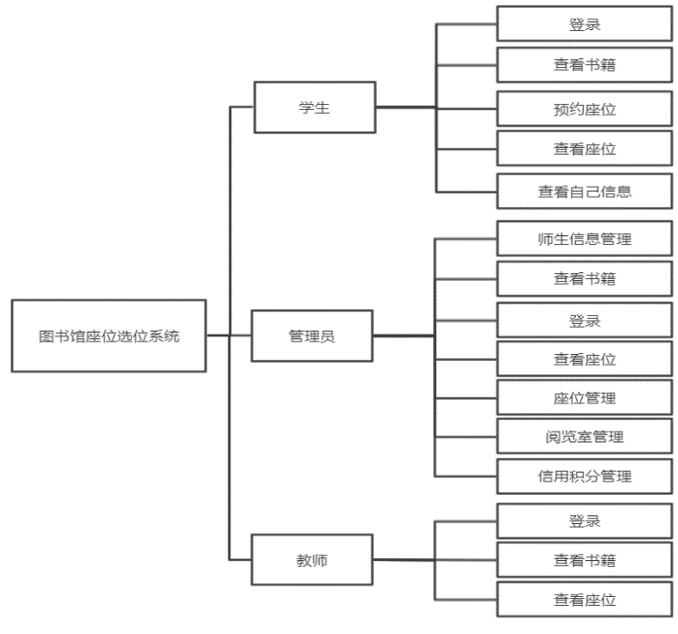
图2-1 选座功能结构图

2.2 数据流程图
系统数据流程分析中，用户在预约管理中完成对座位的预约后，此时就会存储相关的预约信息，并存储到后台数据库中。具体的流程顶层如图2-2所示。
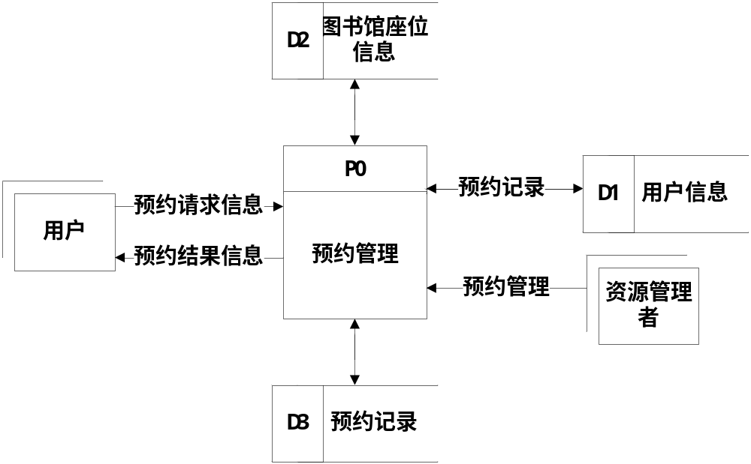图2-2 顶层数据流程图

2.3 性能分析
当系统功能模块已经得到了满足后，接下来则是需要确保系统能够正常工作，并提供给用户非常好的用户使用体验，具体主要包含了以下系统性能：
（1）易用性需求分析
系统是面对所有年龄段、知识层面的用户，因此系统设计过程中要考虑不同群体的需求，权衡后采取中和的界面方式，所有的页面设计要确保用户能够有较好的适用体验感，因此界面设计要简单、大方，所有的操作都需要简单，并有详细的说明和提示。
（2）安全需求
系统中会包含大量的用户个人隐私，因此系统具备要配置安全措施，防止黑客的攻击或非法获取用户资料，确保用户的个人隐私数据，还需要确保系统能够正常运行。
（3）美观需求
系统界面设计中要符合大众审美，整体的布局要合理、美观。系统界面直接关系到是否能够在第一时间内使得用户有访问的欲望，因此整体页面设计一定要非常重视。此外页面中各个按钮、字体的排版，颜色选择等都要对用户有一定的操作提示作用，以此来提升简化系统操作，提升用户的操作体验感，并带给用户非常强烈的视觉感受。
（4）性能需求
系统要具备高响应性能，用户提交相关操作后，要在短时间内响应用户，一旦时间过长，则会降低用户的使用体验感，使得用户会弃用软件。
（5）拓展性需求
系统在现有功能模块的基础上，要充分考虑到系统在未来的发展趋势，因此在构建数据库或其它后台服务时，必须要使得所有的服务都能进行拓展，具备较好的开放性。

2.4 可行性分析
（1）技术可行性
系统项目的开发语言采用Java，后台数据库存储模式使用MySQL，架构使用Spring Boot框架。Spring Boot框架是一个非常成熟的系统应用框架，已经被应用在非常多的领域和行业中，因此兼容性和实用性都非常好，能够被广泛应用在小型项目的开发和设计过程中。
Java是一个可视化编程工具，通过调用相关的界面设计接口来完成前台界面的功能模块布局，这就能够显著的提升开发人员的工作效率，节约开发人员的工作时间，具备一定的经济效益。Java提供了非常多的后台数据库调用语句，能够直接实现后台数据库的访问操作，兼容市面上各类成熟的后台数据库。且Java高级开发语言的学习文档非常多，有利于在开发过程中解决出现的各类问题。
系统中所有的后台应用程序都是可以直接部署得到，或者通过租用后台数据库即可，无需购买太多的硬件设备，只需要完成后台维护操作即可。
后台数据库的SQL Server数据库是较为先进成熟的后台数据库技术，具有较强的可靠性、易用性等特点。SQL Server是一个开源的设备，在前期的开发设计过程中，可以采取部署操作，而在后期用户数量增加后，可以租赁扩充后台数据库容量，降低整体的开发成本，具有较强的经济效率。
综合上述分析后，论文开发过程的相关技术都非常成熟，通用性、兼容性都非常好，因此在技术上是可行的。
（2）经济可行性分析
网站建设过程中所有的软件都可以直接免费获取得到，只需要购买相关的服务器即可，甚至可以直接部署在现有服务器（存储空间够大）上，因此网站开发只需要支付相关的后期运维管理费用以及开发费用。
（3）社会可行性
社会可行性也是被称之为操作可行性，分析当前网站在现有的环境或其它因素下可能出现的一些现象，以及其它人员或环境等是否能够接受当前网站系统的运行。在计算机网络普及化的现代社会中，图书销售要充分利用计算机的便利性来促进自身的发展，提高销售的规范化。

第三章 数据库设计

3.1 数据库概念设计

3.1.1实体属性分析
毕业设计管理系统涉及到的实体对象有：学生（student）、管理人员（admin）、图书馆管理老师（teacher）等。下面呈现的是系统的主要实体对象及其属性。
（1）学生：学生id、姓名、登录账号、密码、账号权限状态、班级、年纪、专业。
学生id
专业
班级
用户

图3-1 学生实体图
（2）管理人员：管理员id、姓名、年龄、电话、部门、账号、密码等。
姓名
密码
电话
账号

部门
管理员id

活动

图3-2 活动实体图
（3）图书管理老师：id、图书管理老师id、学生id、部门，年龄，电话等。

部门
图书管理老师id

学生id
年龄

id
电话

活动人员

图3-3 图书管理老师实体图

3.1.2实体联系图
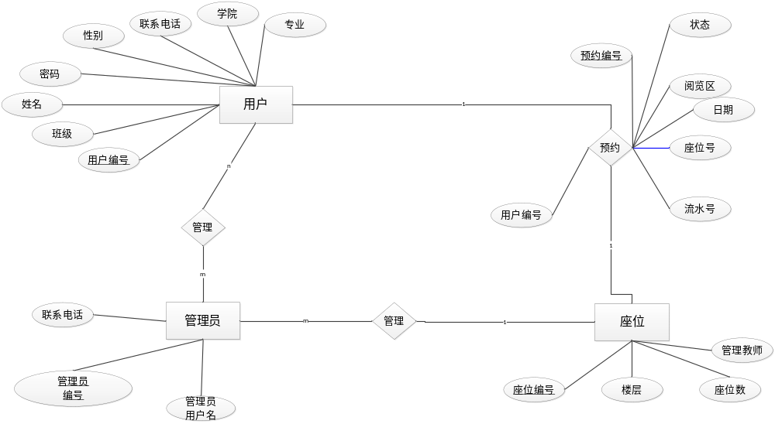
图3-4 完整的数据库E-R图

3.2 数据库逻辑设计
数据库设计是非常重要的环节，一个好的数据结构能显著提升数据存储、处理、分析的效率。数据库在设计前要深入分析、探索数据库概念以及需求分析。数据库概念设计是基于现有的需求分析上，在详细分析了具体的功能模块以及用户类型后，从中规划出相对应的数据流以及数据类型等，因此这就需要完成网站中各个功能模块的实体信息。在本系统主要用到的表有Student学生详情表、图书管理教师Teacher表、管理员表Admin详情表、座位表Seat、预约表Book。下面呈现数据库中几个主要表逻辑结构。
学生详情Student表的结构如表3.1所示。
表3.1学生详情表Student的结构表
字段描述 | 字段名称 | 数据类型 | 数据长度 | 允许空
学生编号 | Stu_ID | int | 11 | 0
学生用户名 | Stu_IDname | varchar | 40 | 0
密码 | Stu_Pwd | varchar | 50 | 0
学生名 | Stu_Name | varchar | 50 | 0
性别 | Stu_Sex | varchar | 2 | 0
出生日期 | Stu_birth | Date |  | 0
所属年级 | Stu_Class | varchar | 11 | 0
班级编号 | Stu_ClassID | varchar | 11 | 0
电脑IP地址 | Stu_CompID | varchar | 11 | 0
学生权限 | Stu_Type | int | 2 | 0
说明：上表中允许空一列1表示允许空，0表示不允许为空（下同）。
图书管理教师Teacher表结构如表3.2所示。
表3.2 图书管理教师表Teacher的结构表
字段描述 | 字段名称 | 数据类型 | 数据长度 | 允许空
教师id | Teacher_ID | int | 11 | 0
用户名 | Teacher_IDname | varchar | 30 | 0
密码 | Teacher_Pwd | varchar | 11 | 0
姓名 | Teacher_Name | varchar | 2 | 0
部门 | Teacher_Depart | varchar | 500 | 0
权限信息 | Teacher_Type | varchar | 20 | 0
管理员表Admin的结构如表3.3所示。
表3.3管理员表Admin的结构表
字段描述 | 字段名称 | 数据类型 | 数据长度 | 允许空
教师id | Admin_ID | int | 11 | 0
用户名 | Admin_IDname | varchar | 30 | 0
密码 | Admin_Pwd | varchar | 11 | 0
管理人员姓名 | Admin_Name | varchar | 2 | 0
部门 | Admin_Depart | varchar | 500 | 0
权限分配 | Type | varchar | 20 | 0

座位Seat表结构如表3.4所示。
表3.4 座位Seat的结构表
字段描述 | 字段名称 | 数据类型 | 数据长度 | 允许空
座位 | id | int | 11 | 0
座位位置 | userId | varchar | 30 | 0
座位编号 | serverid | int | 11 | 0
教师用户名 | Admin_IDname | varchar | 30 | 0

预约表Book表结构如表3.5所示。
表3.5 预约表Book的结构表
字段描述 | 字段名称 | 数据类型 | 数据长度 | 允许空
预约 | id | int | 11 | 0
座位 | id | int | 11 | 0
教师id | Teacher_ID | int | 11 | 0
学生编号 | Stu_ID | int | 11 | 0

第四章 系统的实现和测试

4.1 登录注册功能详情页面设计
管理人员具有最高的管理权限，能够完成所有的用户信息的修改、编辑、删除等操作，此外还可以将所有的数据都同步存储到数据库中。管理人员主要工作是优化系统权限分配，给用户分配合理的功能模块权限，明确用户个人权限。不同用户因为权限不同，则会进入到相关的权限分配界面中，实现差异化访问控制，这就能够显著提升系统的安全性。所有的用户在分配得到的权限后，则会将该用户存储到用户结构表中。权限的访问方式能够提升系统的安全性能，降低非法登陆、强制访问、脱离数据库等非法行为的发生。
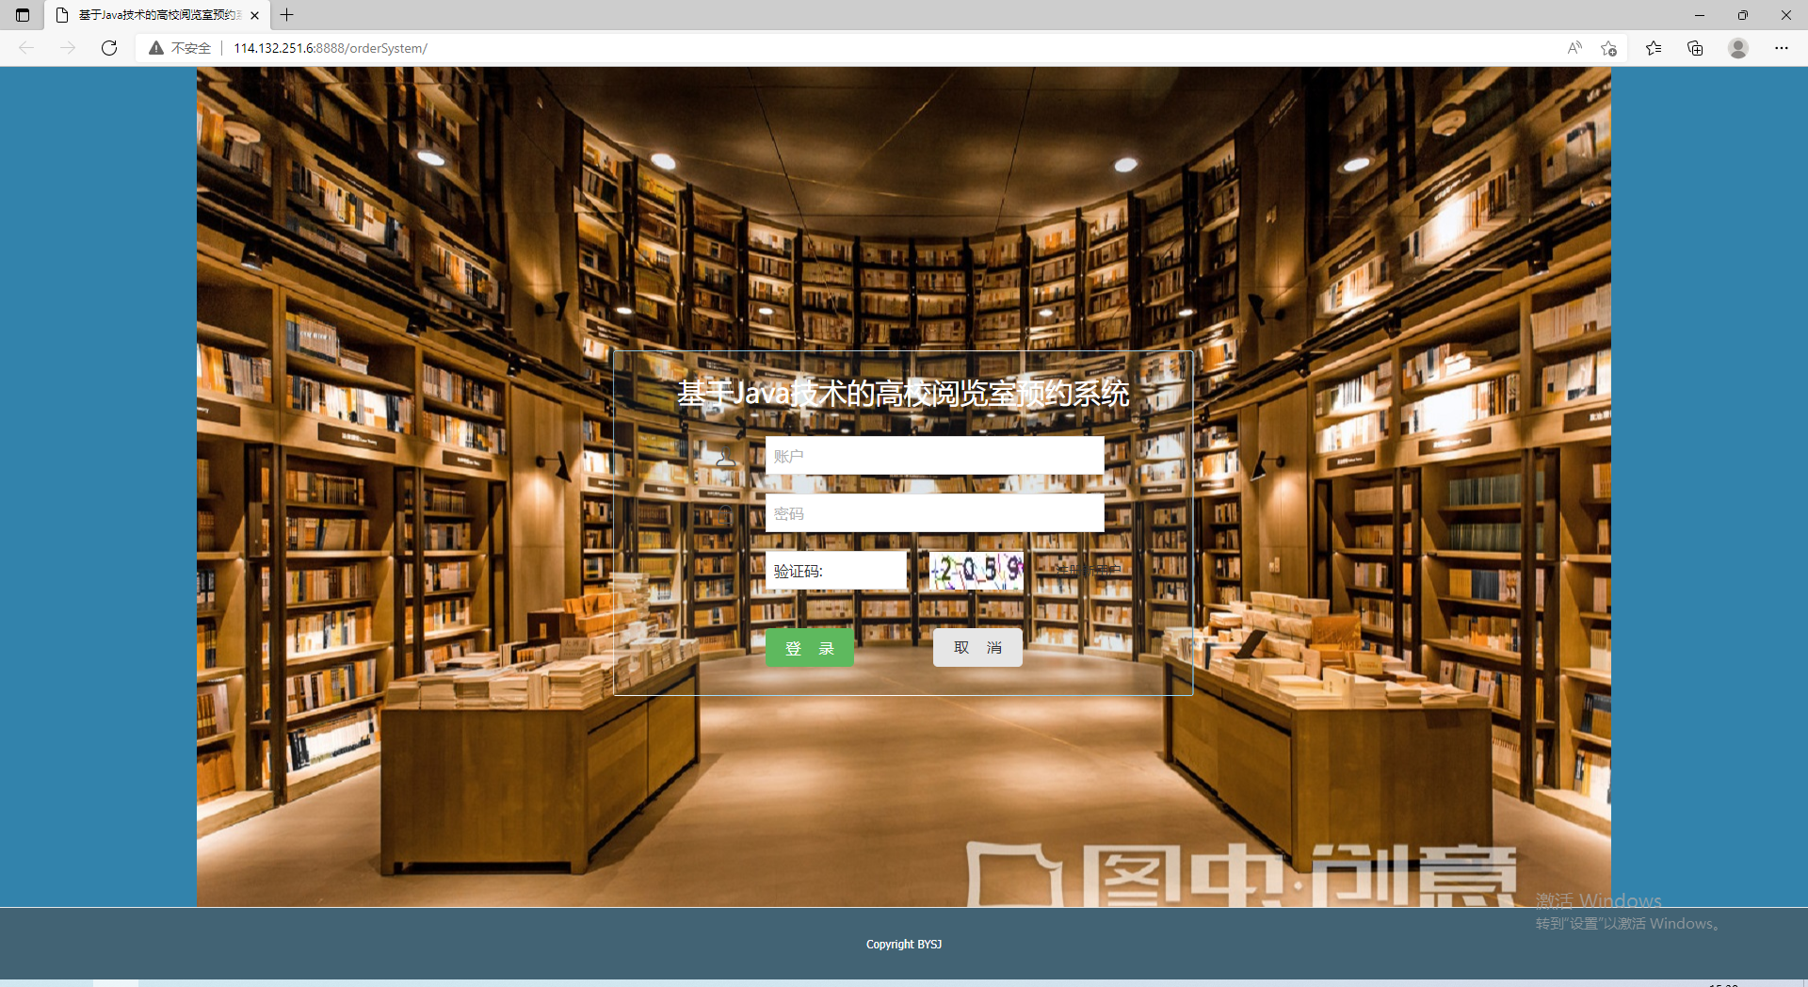
图4-1 用户通过输入账号密码登录
不同用户在登录后则会进入到相对应的界面中，配置好的防火墙等安全措施则会隔离非法用户的访问。用户界面开发适用Ajax技术，它是一个动态的页面开发技术，能够显著地提升用户的美观性和互动性。用户在输入用户名、密码后，在后台数据库验证输入格式、内容等通过后，如果验证通过则会自动跳转到相关页面中，否则会提示用户“注册失败，请重新注册”。

//登录功能代码
@PostMapping("/loginVerify")
public String loginVerify(@RequestParam String userid, @RequestParam String password, HttpSession session,
Map<String, Object> map) {
User user = userInfoService.getUser(userid);
if (user == null) {
map.put("msg", "用户名不存在!");
return "login";
} else if (user.getPassword().equals(password)) {
map.put("msg", "登录成功!");
session.setAttribute("user", user);
map.put("all",userInfoService.getTypeUser(1+""));
return "index";
} else {
map.put("msg", "密码错误!");
return "login";
}
}

//注册功能代码
@PostMapping("/registVerify")
public String registerVerify(HttpServletRequest request, Map<String, Object> map) {
String userid = request.getParameter("userid");
String username = request.getParameter("username");
String password = request.getParameter("password");
String passwordRe = request.getParameter("passwordRe");
String address = request.getParameter("address");
String tel = request.getParameter("tel");
System.out.println(userid+username+password+passwordRe+address+tel);
if (userid.equals("") || username.equals("") || password.equals("") || passwordRe.equals("") || address.equals("") || tel.equals("")) {
map.put("msg", "请填写完整信息！");
return "regist";
} else if (userInfoService.getUser(userid) != null) {
map.put("msg", "用户id已被注册！");
return "regist";
} else if (password.equals(passwordRe)) {
User nuser = new User();
nuser.setUserid(userid);
nuser.setUsername(username);
nuser.setPassword(password);
nuser.setScore(0);
nuser.setPermission((byte) 1);
nuser.setTel(tel);
nuser.setAddress(address);
userInfoService.save(nuser);
map.put("msg", "注册成功请登录！");
return "login";
} else {
map.put("msg", "两次输入密码不同！");
return "regist";
}
}

4.2 座位预约功能
为了方便学生可以随时查看图书座位资源的空缺情况，系统可以随时查看图书馆座位空缺情况，同时也支持实时预约座位、取消预约座位、预约座位的信息查看、学生基本信息查看等。学生用户根据自己的账号登录验证而后可以查看座位情况，在选择时间段，选择阅览室类型，查询后选择座位，确定选座后，可以在相对应预约时间段到图书馆签到，退座，暂离处理。同时也可以查看、修改本人基本信息。因此，通过该系统这个功能学生可以足不出户就可以预约座位。界面如图4-2所示。
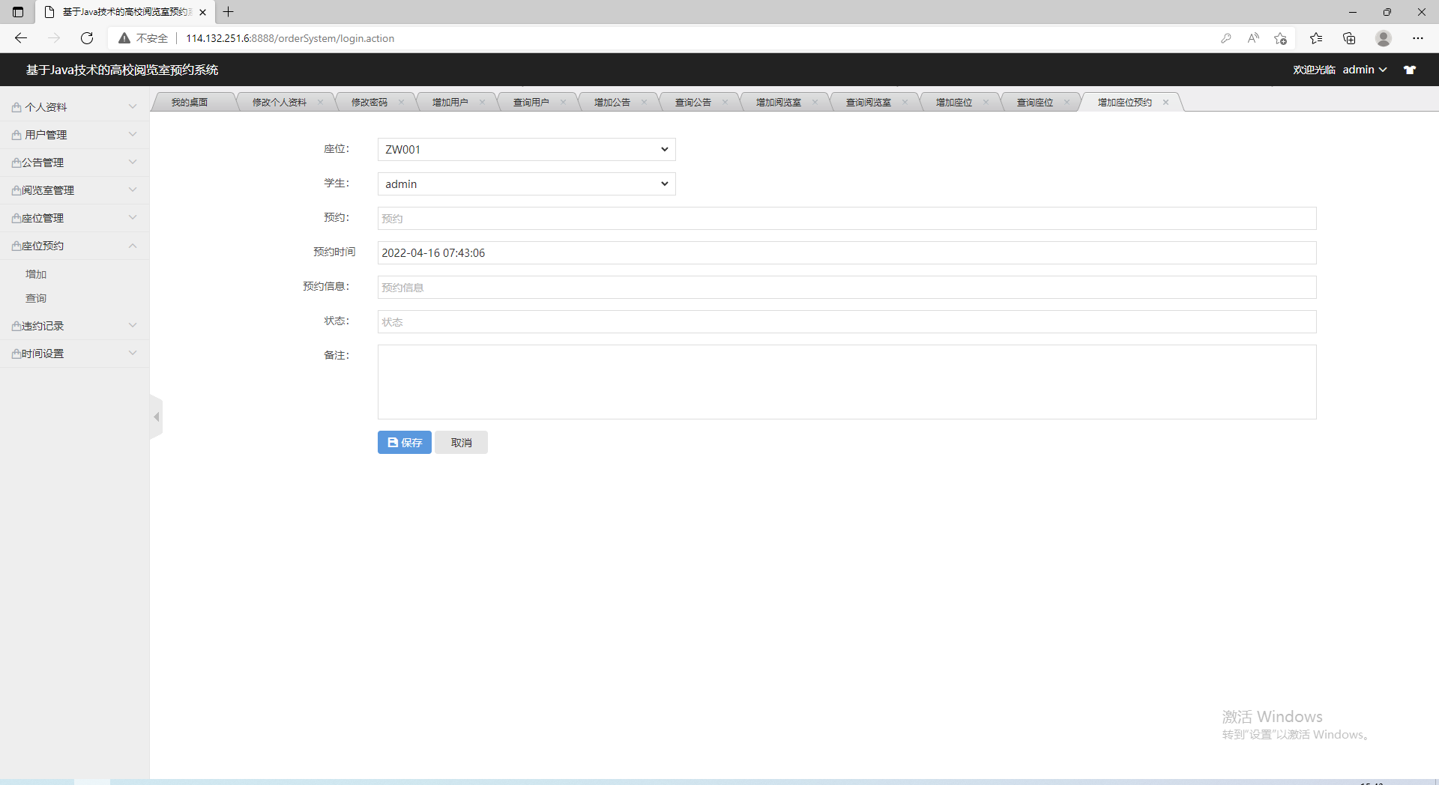
图4-2 界面预约表

4.3 系统管理配置模块
设计图书馆的座位资源是本系统的核心所在，通过后台管理，可以对系统的数据配置管理都在该模块里面实现，其中的管理配置主要包含着以下的方面：阅览室类型管理、用户积分管理、学生信息管理、选座管理、发送通知、书籍查看。其中阅览室管理主要是管理员对阅览室座位进行添加删除和修改操作。同时还可以对每个阅览室进行积分的设置，通过设置积分，对于积分与之不相匹配的用户，则不能在阅览室进行座位预约。。
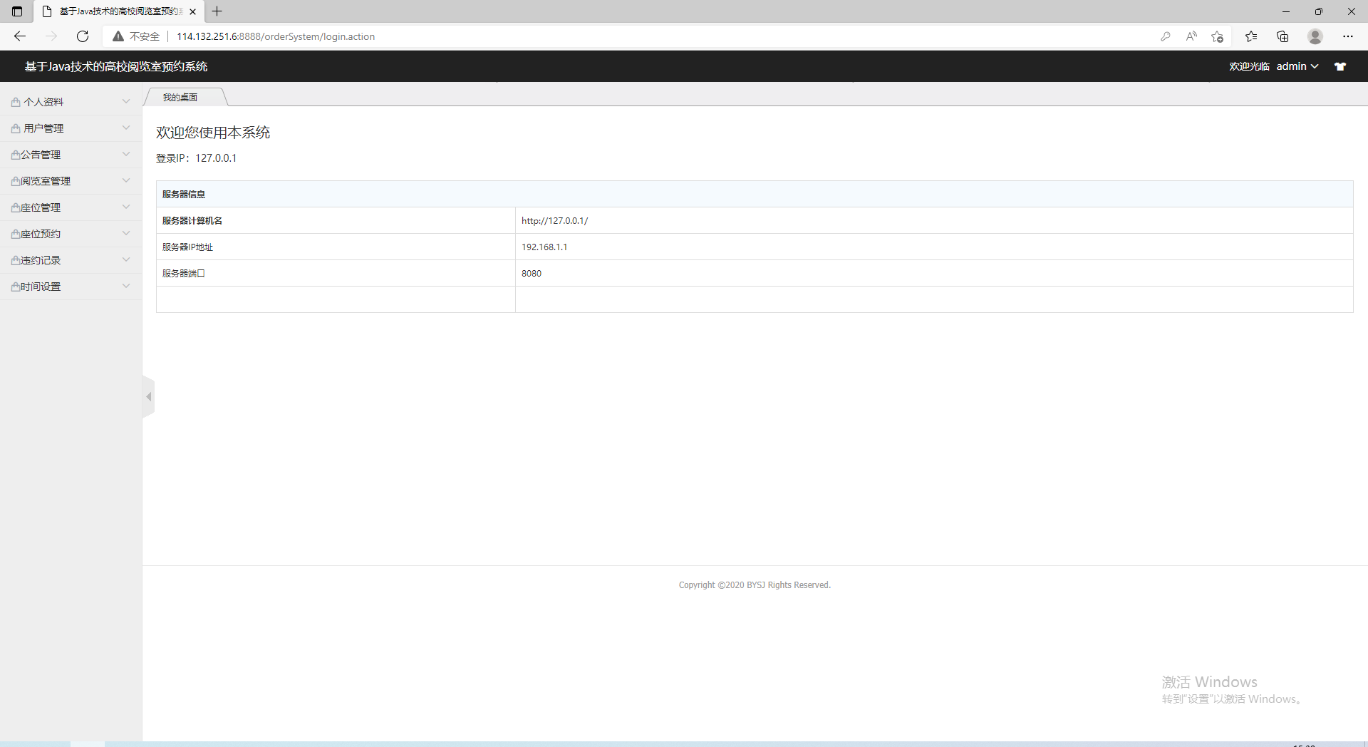
图4-3 系统配置模块信息

4.4 学生信息管理模块
用户积分管理规则本系统对用户实施积分制，每一个用户刚开始使用本系统时，用户积分均为100分，在用户违规操作后，管理员就会对客户进行积分惩罚，在积分不足够的情况下则不能在系统内进行预约座位，只能通过管理员对该账户的积分恢复才可以进行预约。
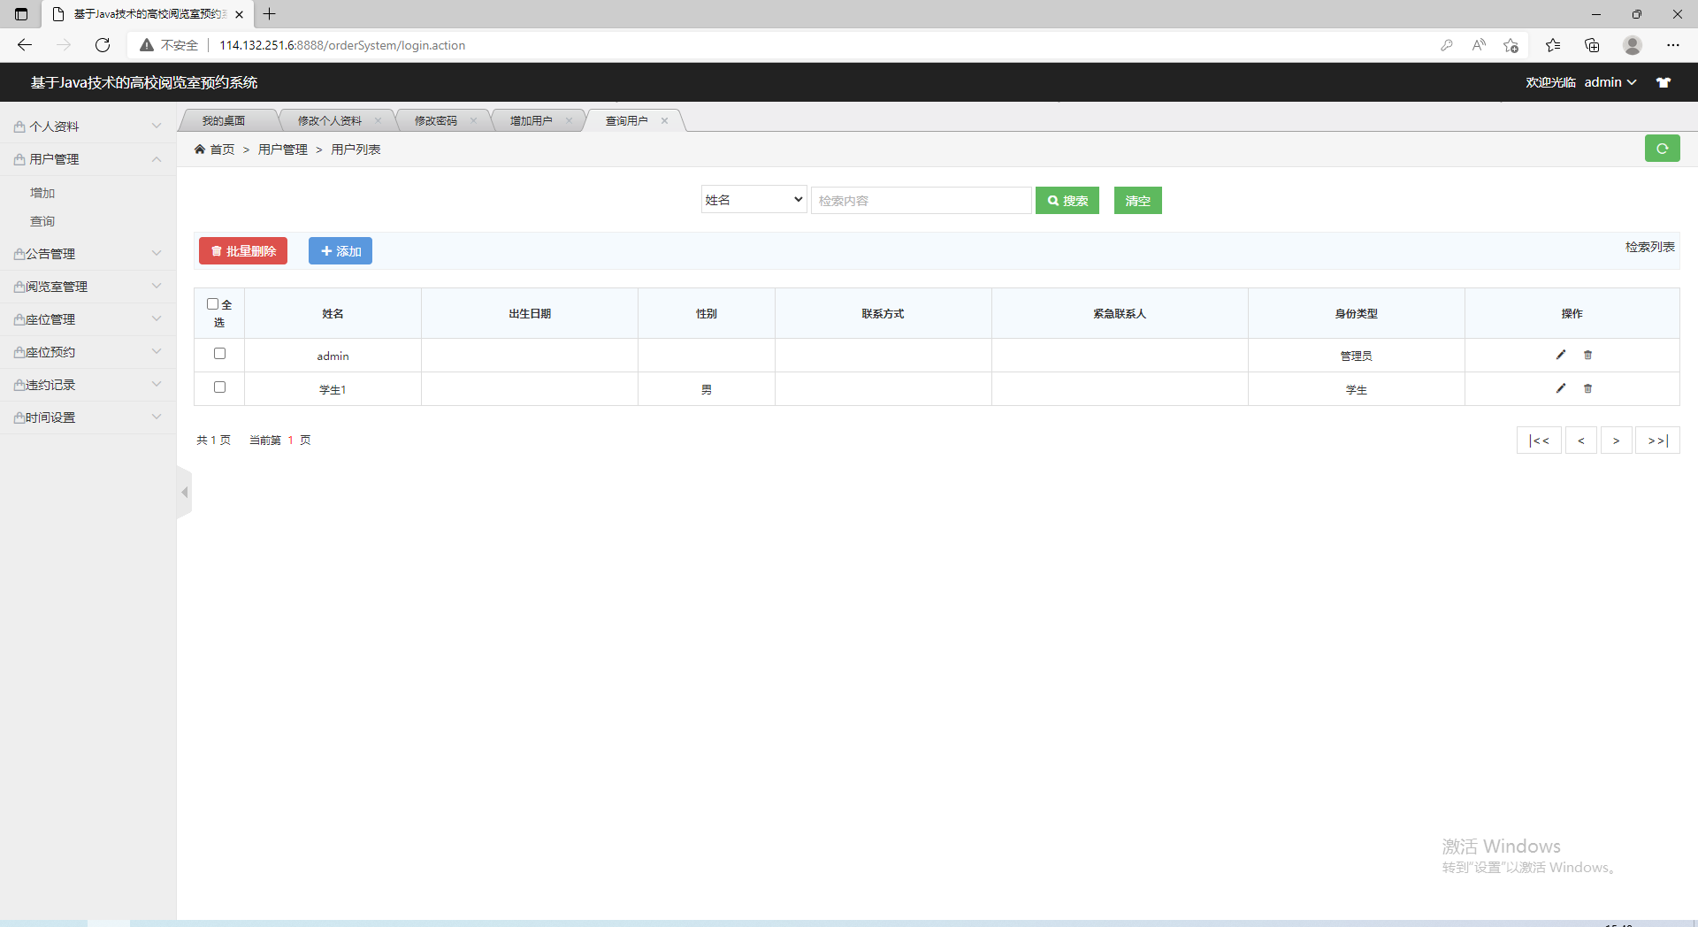
图4-4 学生信息管理界面

4.5选座管理模块
在选座功能模块内，管理员不能选座，但是管理员可以实时掌握座位的基本信息，可以随时查看当前的座位情况，预约情况等进行查看。但是不可以预约座位，预约座位模块只对学生用户开放。
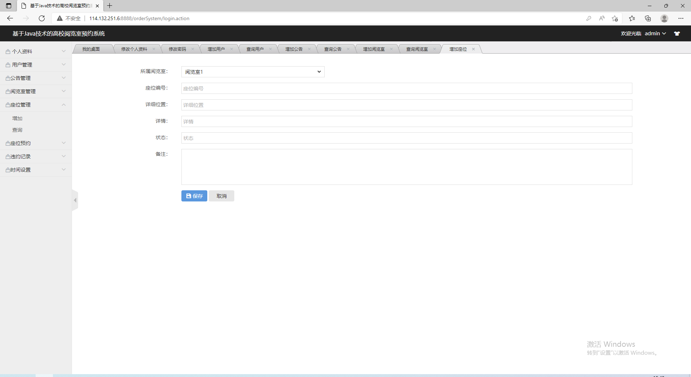
图4-5 选座管理模块界面图
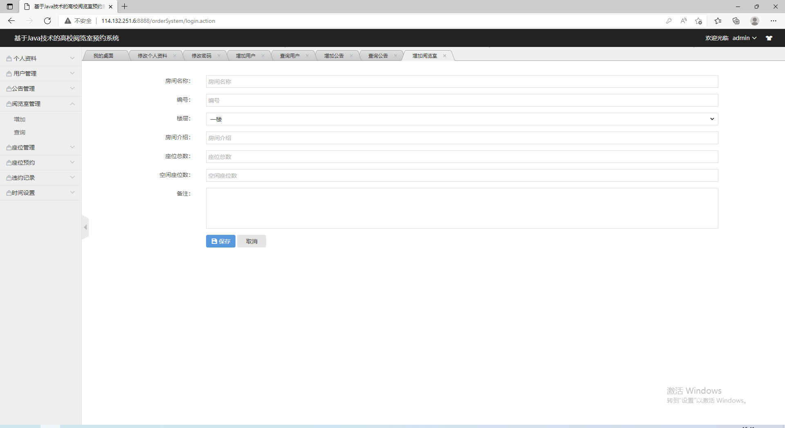
图4-6 增加阅览室座位图

4.6发送通知模块
该模块管理员可以查看关于用户反馈的建议，查看和删除留言，发布系统通知。
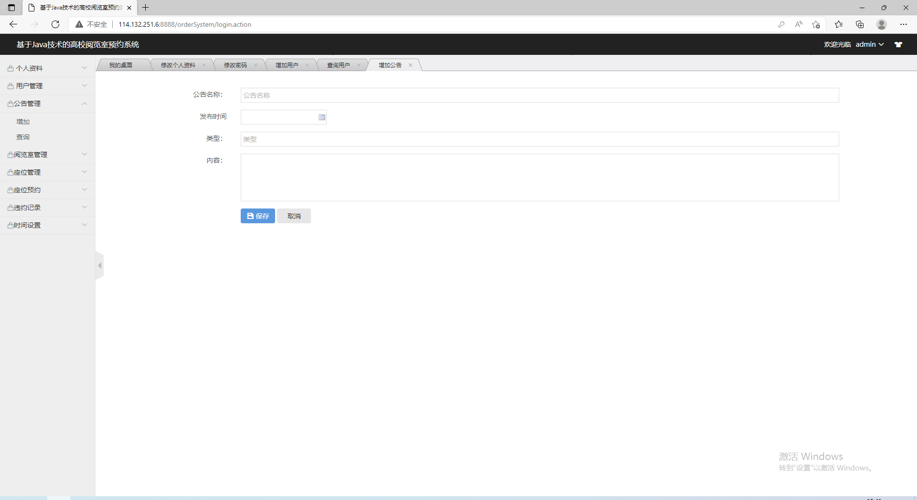
图4-6 发送通知模块界面图

4.7 系统测试
系统页面内部会包含大量的表单操作，例系统控件操作、数据信息提交等，这些数据都是需要通过服务器来完成验证处理。系统中Cookies测试主要包含了网络中所有的用户信息存储和传输，并基于此来测试当前网站运行时间效率、存储时间等，综合分析当前网站的运行情况。系统测试结果表明其具备较好的运行稳定性。

结 论
图书馆在各大高校中占有重要地位，随着校园扩招，硬件设施不断完善，打造数字图书馆，智能化管理同样也刻不容缓。开发高校图书馆选位系统实现了动态预约座位的需求，为学习者营造开心、舒心的学习环境提供了便利，创建和谐的学习氛围具有一定的现实意义。
在设计过程中，由于个人编码技术水平不足，这就使得整个系统在应用到市场过程中仍需要进一步的进行更新代代。用户界面设计仍需要进一步的进行优化改进，提升整体的美观性。功能设计仍需要进一步符合人类的生活习惯。系统整体的数据容量仍需要进一步的进行扩展。在后续的学习工作中，我仍需要充分的结合理论和实践知识，提升自我的编程水平。

参考文献（References）
[1] 李绪成等．Java Web 开发教程[M]．清华大学出版社．2019．
[2] 钱雪忠．数据库原理及应用[M]．北京邮电大学出版社．2009．
[3] 耿凡娜．MVC设计模式在java程序开发的中的应用[J]．科学技术与工程．2007．
[4] 章立民．MySQL Server 5.0数据库开发实战[M]．机械工业出版社．2006．
[5] 王晶晶．基于计算机软件开发的JAVA编程语言分析[J]．河南科技．2013．
[6] 刘颜颜．浅谈JSP+JavaBean技术在Web开发中的应用研究[J]．电脑开发与应用．2010．
[7] 廖立顺．高校图书馆座位预约系统的设计．，龙岩学院图书馆．2019．
[8] 张微微，林海霞，司海峰．基于Java 的图书预约系统．石家庄法商职业技术学院．2008．
[9] 李兴华等．Java Web 开发实战经典基础篇[M]．清华大学出版社．2010．
[10] 王进．基于Java Web的档案馆网上预约服务系统．《卷宗》2018年第23期．2018．
[11] 魏亚楠，宋义秋．Oracle数据库应用系统的性能优化[J]．制造业自动化．2010．
[12] 赖均，陶春梅，刘兆宏等．软件工程[M]．清华大学出版社．2016．

致 谢
时间流逝的非常快，大学四年的生活即将过去。在经过了毕设需求设计、开发过程后，我的个人知识水平都得到了较大的提升，并将学到的理论知识得到了实践。在这次毕业设计，通过不断的解决实现过程中遇到的各个问题，通过从网络、书本、其它同学等各个渠道来获取帮助，不仅提升了我的个人专业技能，还提升了我的个人沟通技巧能力。
首先我要感谢我的论文指导老师，在论文的撰写期间，老师都给了我很多的指导和帮助，在此我想表达对老师深深的谢意。
同时我要感谢我的父母，正式因为他们默默付出，我才能在大学里面心无旁骛的学习，在此我也想对他们表达深深的谢意。
最后我向对我有过帮助同学、老师、朋友都致以感谢！

写姓名
2022年5月26日

